Хоменко Раиса Михайловна,
учитель русского языка и литературы ОГОУ «Специальная (коррекционная) общеобразовательная школа № 10 г. Рязани»

Эстафета жизни. Эстафета памяти…
У Вечного огня – по-прежнему война,
И я ее разрывы сердцем слышу.
К. Паскаль
Мои родители родом из Кадомского района Рязанской области. Они хорошо помнили, как круто изменилась их жизнь, когда в село пришло страшное известие о начале войны. Началась демобилизация. Село опустело. Вскоре стали приходить и первые похоронки…
Мой отец, Самсаев Михаил Григорьевич, восемнадцатилетним юношей был призван в армию 27 сентября 1942 года. Начинал службу наводчиком в 143 стрелковом полку, закончил войну командиром истребительного противотанкового орудия. Был ранен в руку, контужен. Но все равно продолжал оставаться в строю. За проявленное мужество и героизм был награжден Орденом «Славы III степени» (высший орден воинской доблести!) и Орденом «Красной звезды».
Моя мама, Самсаева Мария Васильевна (в девичестве – Егоршева), добровольцем ушла на фронт 1 декабря 1942 года. В течение трех месяцев училась на курсах зенитчиц в Москве. Мама любила рассказывать один курьезный случай, который произошел с ней во время учебы. Как-то, придя на занятия после ночного дежурства, она задремала. Читавший лекцию командир, увидев спящую девушку, возмутился: «Это что еще за сон?» Дремоту у мамы как рукой сняло. Она мгновенно вскочила и по-военному отчеканила: «СОН» - это станция орудийной наводки». Оглушительный смех раздался в комнате. А командир долго не мог продолжить занятия…
Боевое крещение мама приняла в г. Бологое. Небольшой городок в Калининской области, как и десятки других, бомбили. Мама никогда не могла без слёз вспоминать об этом. И, плача, рассказывала, как горело небо, как взрывались снаряды и бомбы, как визжали орудия. Ей, молодой зенитчице, пришлось испытать тогда настоящий смертельный страх и ужас. Как и сотням… Нет, тысячам… Нет, тысячам тысяч молодых бойцов, молодых парней и девчонок, которым только-только исполнилось 20 лет.
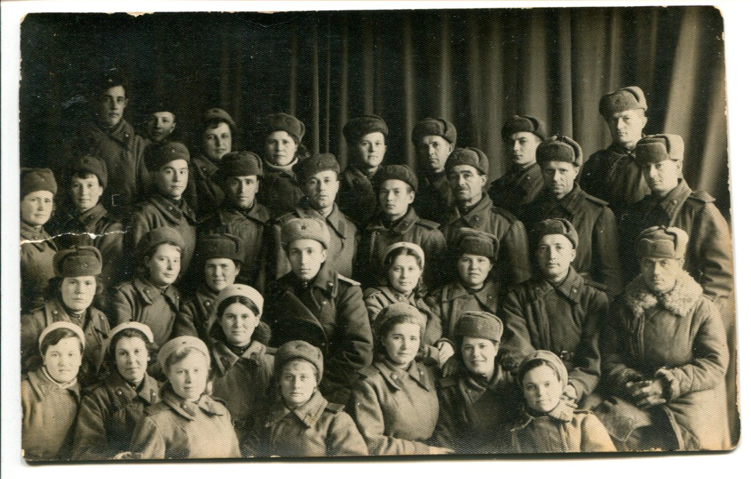
До конца войны они так и не смогли привыкнуть к бомбежкам и взрывам. Спали в землянках по нескольку часов, подменяя друг друга. Честно выполняли свой долг. И мечтали о том, чтобы война поскорей закончилась. И мечтали о доме, где их с нетерпением ждали. Живыми и невредимыми.
Мама стала ефрейтором-планшетистом 139 запасного артиллеристского полка (II Белорусский фронт). Сидя в землянке в наушниках и с микрофоном, определяла высоту и дальность до вражеских самолетов и передавала сведения на командный пункт, откуда открывали огонь по объекту. В кирзовых сапогах прошагала она путь от Москвы до Вильнюса, где встретила известие о конце войны.
Больше шести десятилетий прошло с победного 1945 года. Мамина красноармейская книжка постепенно становится ветхой. Но она по-прежнему, как самая дорогая реликвия, хранится в нашей семье. Хранятся и мамины медали. И хотя среди них нет почетных орденов, я не перестаю гордиться ею, ведь она смогла выжить и подарила мне жизнь.
Последний мамин командир разыскал её в 1968 году, приехав в Рязань из г. Жигулевска. Я хорошо помню ту встречу, на которую пришли и мамины землячки-зенитчицы. Стоя, не чокаясь, они вспоминали тех, кто так и не вернулся домой с войны.
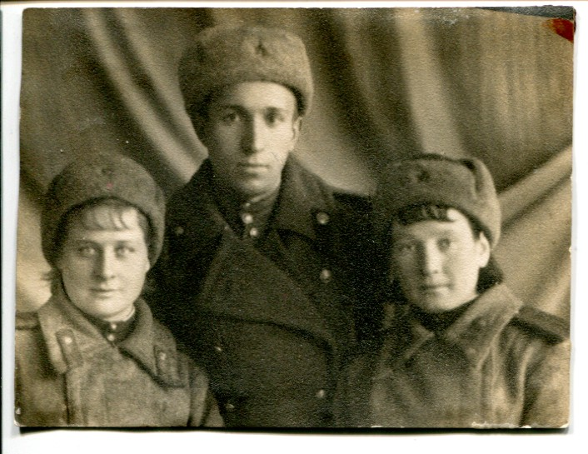
Тот год остался в моей памяти благодаря и еще одному важному событию. Вместе с красными следопытами школы № 34 г. Рязани, где я работала вожатой, мне удалось разыскать родственников юноши, погибшего во время войны. Уроженец г. Белёва Рязанов Николай Николаевич был похоронен на Скорбящем кладбище г. Рязани. Но только спустя 25 лет после гибели Николая его мать и сестра узнали, где находится могила солдата.
Моим родителям повезло – вернулись с войны живыми. Но они никогда не забывали о том, что им пришлось пережить, и старались ценить каждую мирно прожитую минуту. После войны поженились, переехали в Рязань, воспитали троих детей.
Для нашей семьи 9 Мая всегда был особенным днем. Самым торжественным и самым главным праздником. У нас дома, за накрытым столом, обязательно собиралась вся семья. Мои братья, их семьи приходили поздравить родителей с Днём Победы…
К сожалению, отца, получившего на войне контузию и ранение, рано не стало. Мама прожила долгую, но очень трудную жизнь. Уцелевшая на войне, под пулями, она ослепла после тяжелой болезни. Но, несмотря на все трудности, помогала мне воспитывать и поднимать дочь. Став десятиклассницей, Ирина написала эссе о бабушке и представила его на конкурсе межрегионального фестиваля «Начало». За верность военным традициям семьи была награждена газетой «Рязанские ведомости».
Мама очень радовалась успехам всех своих внуков. Старший, Женя, стал программистом. Ирина закончила факультет журналистики МГУ, работает на телевидении. Кристина, получив специальность «учителя русского языка и литературы», устроилась в кадровое агентство. Самый младший, Олег, после учебы в техникуме отправился выполнять свой воинский долг в ракетных войсках.
3 года назад моей мамы не стало. Но память о ней живёт в моем сердце. Я никогда не забуду, как мама рассказывала о войне, не забуду о том, что ношу имя ее фронтовой подруги. В военные годы молодые зенитчицы, Маша и Рая, поклялись: если останутся живы, назовут своих детей именами друг друга. После демобилизации их пути разошлись… Но мама свое слово сдержала.

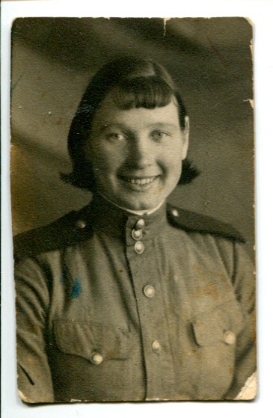
На фото 1: 139 запасной артиллеристский полк II Белорусского фронта.
На фото 2: тот самый командир из г. Жигулевска (в середине), Егоршева (Самсаева) М.В. (справа).
На фото 3: Егоршева (Самсаева) М.В.

